反华到癫狂的“班农”被捕，对中国意味着什么？

原创 有里儿有面 [有理儿有面](javascript:void(0);)

**有理儿有面**

微信号 youli-youmian

功能介绍 你说是不是

2020-08-21[原文](https://mp.weixin.qq.com/s?__biz=Mzg3MjEyMTYyNg==&mid=2247510450&idx=1&sn=ad5aca5e0181a24873095bacd3ed8669&chksm=cef6fdc7f98174d16756f21aa71d5ff75aa818fb8940a684374d0b4b834d3d77bd5ba1710fa8&scene=27#wechat_redirect&cpage=64) 发表于

收录于合集





**全文共4677字，图片14张，预计阅读时间为12分钟。**

**文章发于“有理儿有面”（youli-youmian），欢迎大家在朋友圈和微信群转发。**

**公众号及其他平台转载请在后台留言。**



▼

昨天，对于特朗普来说，是极为扎心的一天。

他的“心腹国师”、前首席战略师史蒂夫•班农当地时间20日在美国纽约被捕，他被指控利用名为“我们筑墙”的众筹项目欺骗大量捐款人，并为其个人敛财。

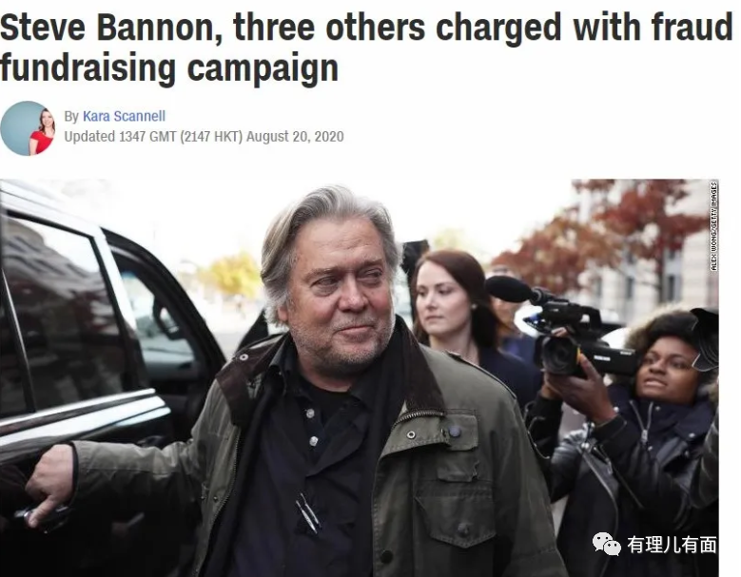

纽约南区代理联邦检察官奥黛丽·施特劳斯在一份声明中的指控称，班农等人于“我们筑墙”项目中收到了2500万美元的捐款，“骗取了数十万捐款者的钱财，并谎称所有这些钱都将用于建设边境墙。”

当然，在美国的司法体制和政治规则下，身份“特殊”的班农不会蹲在监狱等待审判。就在当地时间20日下午，班农首次参加听证会，并申请无罪审判，联邦法官同意以500万美元保释金将其释放，但禁止出国旅行。

是的，500万美元保释金，说交就交！让有理哥不得不感慨，班农这老小子是真有钱！

在资本为王的美国，有钱，真的可以为所欲为。

即便是被保释，班农被捕事件也犹如一颗核弹，在美国政坛引起轩然大波。而远在大洋彼岸的中国，对此事的关注度一点也不亚于美国，各大媒体和专家学者纷纷报道解读，一时间众说纷纭。

诚然，作为中国的普通老百姓，对于班农的被捕是鼓掌叫好的，因为大家都知道，班农这老小子是个极端到癫狂的反华头子。那么，班农被捕事件的本质是什么？是否和中国有关？他对中国都做过些什么？对中国来说，班农的被捕将意味着什么？

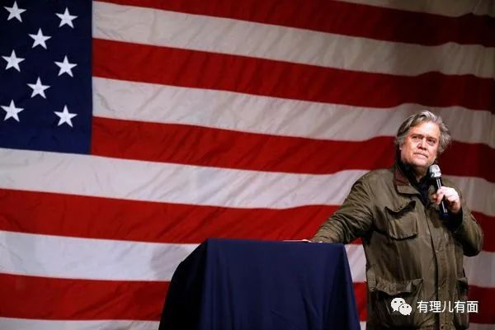

**一场美国总统选举的内斗大戏**

如果说班农被捕事件本身与中国有关，那纯粹是无脑的阴谋论。班农的被捕是源于美国与墨西哥之间所建那堵墙的事件之中。但如果说班农被捕纯粹是经济原因，那也只能说是too young too simple 了。

有理哥先要说，班农被捕事件，是一场不掺杂国际政治关系、纯粹为一场美国总统选举的内斗大戏。

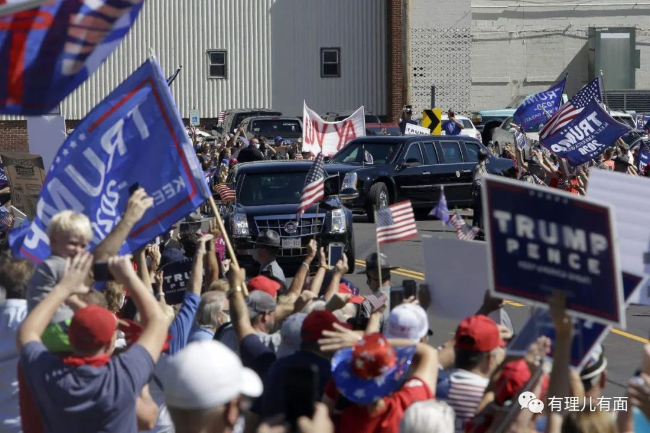

要知道，美国总统大选只剩两月有余，发生任何风吹草动，都有可能对选举结果产生重大影响。恰恰就在这个节骨眼，身为特朗普的心腹被捕，是不是太过巧合了呢？

当然，巧合的事可不止于此。就在班农被捕后，法院就随即裁决特朗普必须向纽约地检署交出他的税单，直指其偷税漏税。

而且，就在班农被捕的前一天，美国民主党全国代表大会正式提名拜登为民主党总统候选人。拜登发布推文回应获得民主党总统候选人提名：一生的荣幸。言语中的骄傲和自信溢于言表。

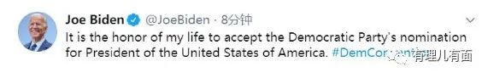

紧接着，上周的失业数据新鲜出炉，失业人数猛增，周失业人数再次突破百万……

而后，70位前共和党政府外交战略高官联名写信，历数川普10大问题， 表示会投拜登票。

拿下心腹、税务问题、失业猛增、本党元老倒戈……看看，这是一刀接着再补N刀的连环计啊！这些所有的信息凑在一起汇集成了一把利刃挥向特朗普，仿佛在告诉他，你完了！

种种迹象表明，民主党彻底吹响了总攻的号角，个个是杀招。最主要的是，特朗普面临的不仅是民主党的攻击，70名前共和党高官的联名更表明，共和党内部的政治对手也在联合民主党给特朗普挖坑。

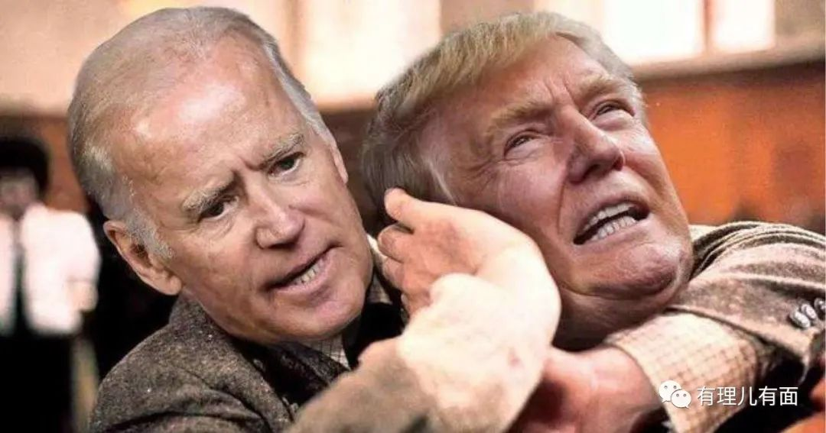

咱们再说回班农。班农被指控的集资骗钱的名目是“建边境墙”，而这个集资极有可能是借着为特朗普边境建墙计划的名义而进行的。这样的话，集资的受害者恰恰是特朗普的支持者们。

所以说，发生这样的事件，不仅会对特朗普原有稳定的票仓形成冲击，还会对那些摇摆票起到重要影响！但冲击和影响，应该不会有想象中的那么大。

我们都知道，特朗普和班农有一个最大的共同点就是，对内是典型的“白人至上”主义，对外是典型的“美国至上”主义。这就导致了特朗普的铁杆支持者群体大多是白人保守民粹主义者。换句话说，他们都比较极端。

可以想象一下，连新冠疫情都可以被他们看作是民主党的阴谋，那班农这事在他们看来更是板上钉钉的阴谋和陷害了！他们极有可能会以更加坚定的态度支持特朗普，甚至想尽办法为班农脱罪站脚助威。

退一步讲，即使他们对特朗普产生了动摇，也不一定会喜欢在他们眼里老态龙钟、满嘴政治话语的拜登。

当然，如果后续班农案件的调查牵扯进特朗普，亦或查实特朗普存在偷税漏税的行为，也必然会对特朗普的连任产生巨大的杀伤力。

所以说，特朗普会一蹶不振还是峰回路转，在很多事情没有披露出前还都是未知。但不管怎样，我们都乐于看到共和党和民主党之间越发强势的互撕。特别是特朗普上台后，已经多次打破了两党间多年保持的游戏规则和默认底线。他们之间越发剑拔弩张，越会加剧美国社会各种族、阶层、利益集团等之间的撕裂。

可以肯定的是，在美国总统大选前，这场内斗大戏还会继续下去，且一定会有更精彩的内容等着我们。我们需要认识到的是，**美国也好，其他西方国家也罢，他们推崇的那套所谓的“自由民主选举”制度，已经深陷党派及利益集团的角逐之中。真正的“民主”不是手拿张选票就叫做民主，而是“以民为主”。他们嘴中喊着民主，其实已经离真正的民主越来越远了！**

**班农与特朗普之间的爱恨情仇**

可能会有人说，这个小标题不对。班农是特朗普的心腹，他们之间只有“爱”和“情”，没有“恨”与“仇”。

要知道，成年人不讲对错，只讲利弊。政治面前，更是只讲利益，不讲感情！

班农和特朗普之间，确实是很“相爱”的。起码，曾经是！

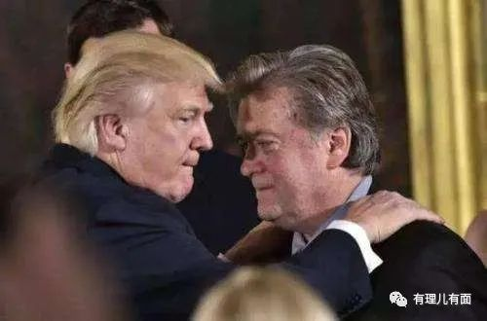

在2016年的总统大选中，班农曾出任特朗普竞选团队主管，是特朗普的重要智囊，所以众人把他称为“黑衣国师”。2017年，班农在特朗普政府中出任白宫首席战略师、总统高级顾问。

毫无疑问，不论是特朗普还是班农，他们相互间都是紧紧捆绑的利益共同体。他们亲密无间到什么程度呢？在当年特朗普入住白宫后，他的一系列政策基本都由班农主导，比如为特朗普撰写“黑暗且尖刻”的就职演说，让特朗普提名保守派联邦法官戈苏奇出任最高法院大法官等等。

当时很多美国人会疑惑，自己选举出来的总统原来不是特朗普，而是他身后的班农。《纽约时报》曾发表过一篇社论，更是将班农称为“隐形总统”，并称“美国从未出现过像班农这样的总统政治幕僚，如此肆无忌惮地巩固自身权力。”

即便后来特朗普解除了班农的首席战略师职位，班农也并不是就被抛弃了，他仍然在背地里与特朗普保持着密切往来。特别是美国掀起的一波又一波反华浪潮，班农都是极为重要的推手。他表面脱离白宫，却更加“自由”了，成为了特朗普在野的一条恶犬，与蓬佩奥一起，为特朗普干脏活、行恶事。

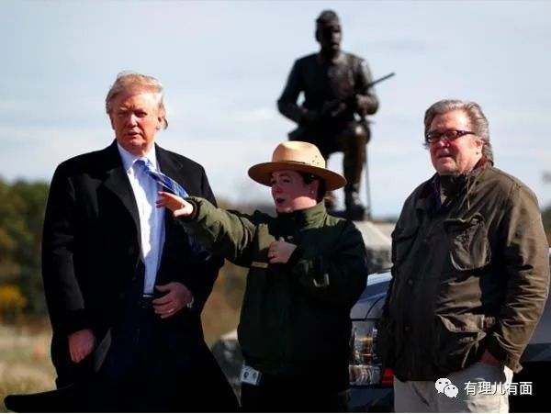

而班农此次出事的这堵墙，也是为了实现特朗普在竞选时“在美国和墨西哥之间建墙”的承诺。而班农被捕事件也证明，他们之所以建这堵墙，可不单单是为了兑现承诺，更是有生意在里边。

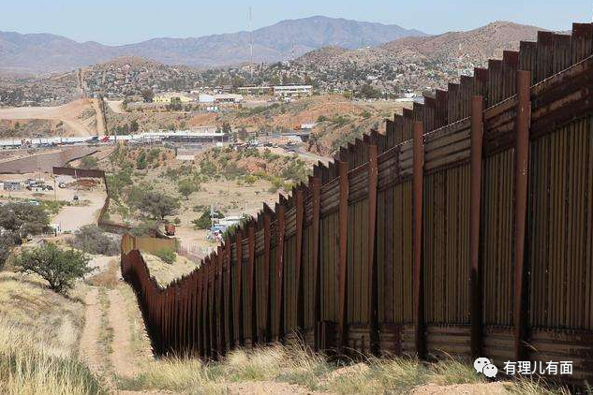

这些，可以用电影《让子弹飞》里葛优饰演的汤师爷的台词来概括：

**总统上任，得巧立名目，拉拢资本家，缴税捐款建墙。他们交了，才能让百姓跟着交钱。得钱之后，资本家的钱如数奉还，百姓的钱，三七分成！**

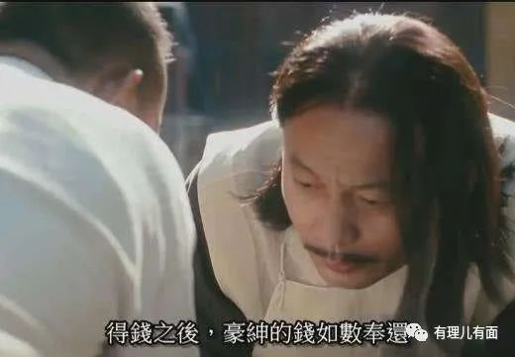

当然，里面的小九九不一定是这种操作模式，但本质上也都是图利。所以你说，想让特朗普与班农集资建墙的案件剥离开来，可能性大么？

现在班农出事了，特朗普与他的爱也就戛然而止了。看看特朗普在被问及前顾问班农被捕一事时是怎么说的吧——

**“对那个项目（指班农出问题的筹款项目）我一无所知。我已经很长一段时间没有和他打交道了，根本没有和他打交道。对班农先生来说，这是件可悲的事情，也令人惊讶。我不喜欢那个项目。”**

翻译一下：**我跟班农之间不能说不熟，可以说是毫无关系……**

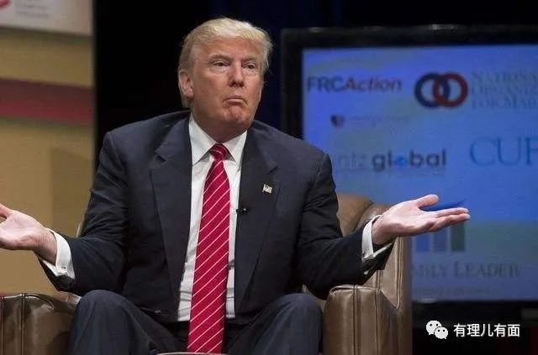

看吧，在政治利益面前，“爱”瞬间破碎，“恨”才可能是最终结果。

**班农——自称从未反华的“反华急先锋”**

上边已经说过，在中国民众眼里，班农被捕这件事不管因为什么，都是值得放鞭炮庆贺的。如果说让我们投票选出他与蓬佩奥二人谁更令人厌恶，这俩人还真难争个高下。

中国人对其印象深刻，并非是班农的职务，也不是对他被特朗普解职幸灾乐祸，而是因为他那张臭嘴里吐出来的全是反华言论。

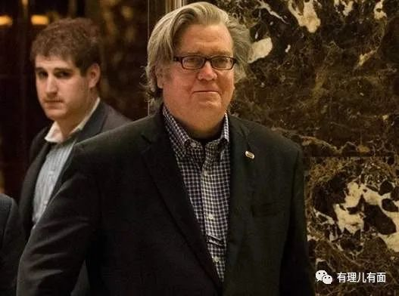

即便一直反华，班农竟然还曾在接受媒体采访时自诩为“了解中国，且清楚如何用最佳方式与中国共事的人”，并说自己“从来没有反华”。可见此人有多么的厚颜无耻。

班农的反华言论可谓“金句频出”，他曾说：**“美国真正的敌人是中国，我们没把中国搞懂，其他都免谈。”**2017年他在离开白宫时，还向美国媒体放言：**“100年后，人们会记得我们为阻止中国称霸世界所做的努力。”**

离开白宫后，他仍然是总统特朗普诸多极端反华政策的幕后推手，可谓吸足了睛。他把中美贸易争端中的所有经济及贸易政策都解释为“争霸战”，不断怂恿白宫用关税大棒向中国施压。他曾说**“我们两国中的一个将成为未来25年至30年的霸主。对我来说，与中国的经济战就是一切，美国必须专注于此。如果美国失利，那么5年后，最多10年后，我们就将面对一个无法挽回的转折点”。**

2019年5月22日，班农在接受香港《南华早报》电话采访时称，“我不会止步于此（干掉华为），我将致力于把所有中国公司从西方资本市场上赶出去”。

在班农的嘴里，是中国的工厂和出口使美国中西部的工业地区被掏空，煽动大量失业工人阶级将矛头指向中国，他们把美国因自身原因造成的经济困境都怪罪到中国身上，利用媒体不断丑化中国，班农更曾说**“中美贸易摩擦是根本冲突，要把中国打回到第三世界”。**班农成功的让那些劳动阶层的人拥戴特朗普反华经济贸易策略，进而从这些人中获得固定票仓。

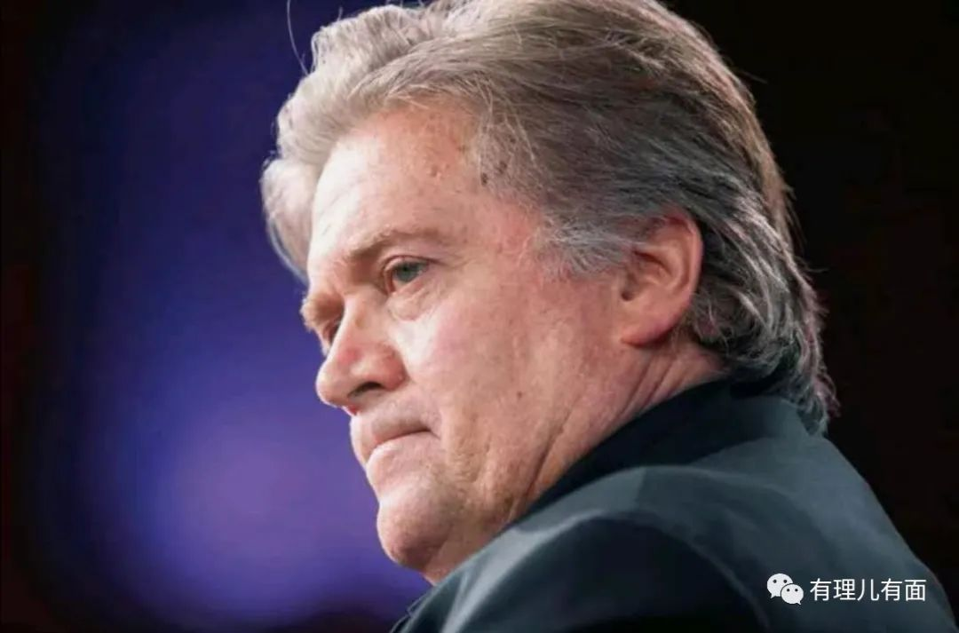

美国的新冠疫情爆发后，班农的嘴更是没停过，不仅配合特朗普不断甩锅中国，更鼓动叫嚣各国向中国发起追责索赔。他的一系列狂吠叫，也终于“荣获”了央视《新闻联播》播发的国际锐评——《口出狂言的反华急先锋班农唯恐天下不乱》，再次让其在中国“火”了一把。

那么，班农到底因何对中国存在“挖他家祖坟”般的恶意呢？归根结底，还是屁股决定脑袋，利益决定嘴巴。

一方面，屁股决定脑袋指的是，班农并非站在个人的立场去对待中国，而是以美国的国家战略立场，也可以说是美国的霸权主义立场！中国的崛起，严重影响了美国持续称霸全球的战略，特别是其在东亚及东南亚的利益。所以，遏制中国绝对不是班农的个人喜好问题，也决定了一个必然结果——一个班农倒下去，还会有千千万万个班农站起来。

而一方面，利益决定嘴巴，就是有理哥要讲的最后一个问题——班农的被捕对中国意味着什么？

**班农被捕，触动了谁的“蛋糕”**

毫无疑问，班农被捕是冲着特朗普去的，而这件事却无形之中对中国产生了巨大影响。更准确的说是，给那些反对中国的“中国人”打出了一万点暴击！

我们知道，班农的反华可不仅仅停留在口头上，在推出各种反华政策的同时，他更与那些反华的华人打成一片！在这些“汉奸”中，班农可是首屈一指的“话事人”。

稍微了解班农的人都清楚，他不仅与一些因违反中国法律而叛逃美国的中国人（如小贵子，你知道是谁）保持着密切往来，更与最大的邪教组织（你也懂得）沆瀣一气。他们之间不仅有着政治上的合作，更是有着相当紧密的生意往来。他们联合起来，在中美之间不断制造冲突和摩擦，然后共同从中获利。

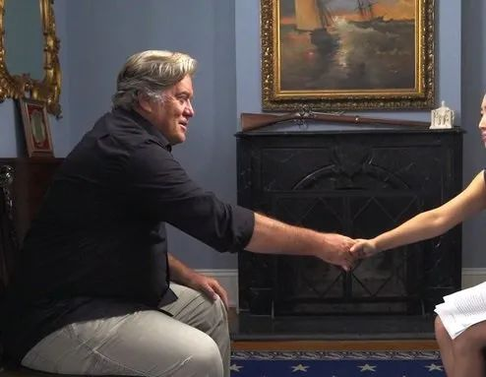

班农现在因为经济问题被捕，在后续的调查中会不会牵出更多的问题？那些见不得光的黑钱和交易会不会在美国总统选举内部争斗的大形势下被拿到台面上来讲？换句话说，班农的倒台，会不会让现今美国反华的大台之下的人同样岌岌可危？

如果班农成为了弃子，那一定会拔出萝卜带出泥，以上的这些问题的答案必然是肯定的。再退一步讲，即便他们没有实际上的重大利益损失，班农的倒下，也必将意味着在美的反华势力需要重新洗牌，甚至重建。

这也正回答了有理哥标题中提出的问题，班农被捕对中国意味着什么？答案就是，意味着那些通过反华获取利益的“生意人”遭受重创，也让咱中国在不用耗费任何精力的情况下，扫除了那些身为华人却利用反华之机发财的魑魅魍魉！

毕竟，他们被美国主子利用，现在自己依赖的那棵大树倒了，猢狲又能蹦跶到几时？下一步，他们不仅会更深进一步地被边缘化于美国的主流社会之外，更会不断领略着来自故乡中国人的嘲笑与“亲切问候”。

如今，我们不用再通过《新闻联播》对班农“锐评”了，反而应该衷心地对班农说一句：老班，谢谢啊！

最后的最后，想再感慨一下中国有句话说得是真好：

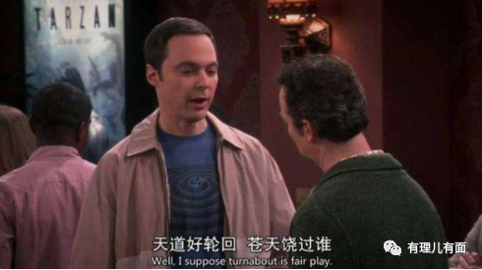





**关注公众号：**

**有理儿有面**

**理   性｜   揭   秘｜   探   讨**







有里儿有面

**微信扫一扫赞赏作者** **赞赏**

已喜欢，对作者说句悄悄话

取消

**发送给作者**

**发送**

最多40字，当前共字

 人赞赏

上一页 1/3 下一页

长按二维码向我转账

受苹果公司新规定影响，微信 iOS 版的赞赏功能被关闭，可通过二维码转账支持公众号。

### 精选留言

用户设置不下载评论